

Adventure time

Tài liệu thiết kế Game- Nhóm…



Hà nội, 2023

Trường đại học thuỷ lợi

Khoa Công nghệ thông tin

# Mục lục

Mục lục 1

Phân chia công việc: 3

1. Link chia việc theo Jira: 3

2. Bảng phân chia công việc ngắn gọn: 3

Phần 1: Giới thiệu: 4

1. High Concept: 4

2. Giới thiệu nhóm làm game 5

Phần 2: Tổng quan về Game 6

1. Giới thiệu chung: 6

2. Yếu tố: 6

3. Nội dung: 6

4. Nhóm người chơi game được nhắm đến - đạt 6

5. Game flow - đạt 7

6. Look & feel - công 7

7. Các khía cạnh tác động vào người chơi-đặng 7

8. Mục tiêu trải nghiệm-chung 7

9. Trải nghiệm được lồng vào game-chung 7

Phần 3: Gameplay & Mechanics 8

1. Gameplay 8

2. Thiết kế level 8

3. Các chế độ chơi 8

4. Game Flow 8

5. Điều khiển trong game 8

6. Điều kiện thắng / thua 8

Phần 4: Cốt truyện, Bối cảnh, Nhân vật trong game 9

1. Cốt truyện 9

2. Lời thuật 9

3. Bối cảnh 9

4. Các nhân vật 9

Phần 5: Màn chơi 10

1. Giới thiệu các màn chơi 10

2. Chi tiết các màn chơi 10

Phần 6: Giao diện 11

1. Mô tả về thị giác: 11

2. Hệ thống điều khiển: 11

3. Âm thanh hiệu ứng, nhạc nền: 11

Phần 7: Một số hình ảnh của game 12

# Phân chia công việc:

## Link chia việc theo Jira:

[ADT board - Agile board - Jira (atlassian.net)](https://goodgaming.atlassian.net/jira/software/projects/ADT/boards/3)

## Bảng phân chia công việc ngắn gọn:

# Phần 1: Giới thiệu:

## High Concept:

Người chơi quản lý một nhóm mạo hiểm gia trên đường khám phá vùng đất bí ẩn, vượt qua những quái vật và câu đố trên đường đi để tìm kiếm bảo vật cổ đại trong truyền thuyết.

Một số hình ảnh minh hoạ cho concept:

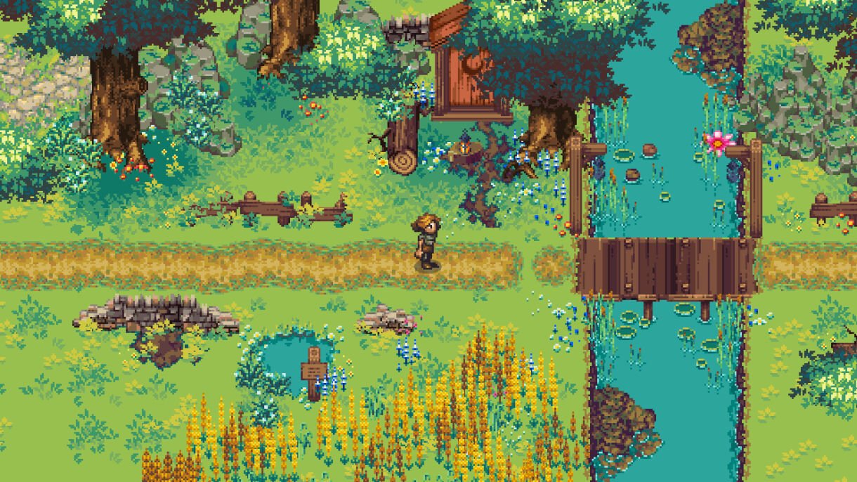

Hình ảnh từ tựa game Kynseed

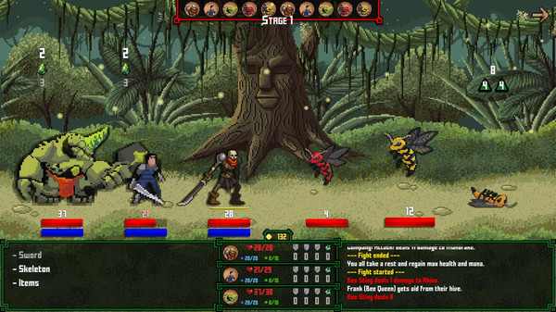

Hình ảnh gameplay chiến đấu từ game Fight For It trên Steam

## Giới thiệu nhóm làm game

# Phần 2: Tổng quan về Game

## Giới thiệu chung:

1. **Thể loại game:** Chiến đấu theo lượt, thế giới mở, RPG.
2. **Chủ đề:** Giả tưởng cổ đại (Fantasy), bí ẩn.
3. **Phong cách:** Tươi sáng, mang lại cảm giác hào hứng khi trải nghiệm; đồng thời có phần bí ẩn để kích thích người chơi đi khám phá.

## Yếu tố:

## Nội dung:

Game 2D nhập vai đánh theo lượt, phong cách pixel đơn giản nhưng sinh động. Game lấy bối cảnh thế giới trung cổ giả tưởng fantasy. Người chơi điều khiển nhóm mạo hiểm gia khám vùng đất bí ẩn, chiến đấu chống lại quái vật, đi tìm các bảo vật.

Người chơi sẽ sắp xếp chiến thuật dựa theo kỹ năng, điểm yếu, mạnh của từng nhân vật để chống lại nhiều kẻ địch khác nhau. Người lên cấp để nâng chỉ số và mở khóa kỹ năng kiếm tiền để mua vật phẩm trang bị.

Bản đồ của trò chơi sẽ diễn ra trong khu rừng và lâu đài quái vật.

Game cho người chơi cảm giác phiêu lưu, kích thích sự tò mò tìm hiểu cốt truyện trò chơi, kết hợp cùng âm nhạc làm tăng trải nghiệm game.

Game được lồng ghép các câu đố nhỏ để giúp thay đổi bầu không khí game.

## Nhóm người chơi game được nhắm đến:

Game nhắm tới những người chơi trong độ tuổi từ 16 tới 25 tuổi, chưa từng trải nghiệm hoặc có ít trải nghiệm (đã từng chơi 1 tới 2 tựa game) thế giới mở và chiến đấu theo lượt. có ít thời gian chơi game trong ngày và không muốn chịu quá nhiều áp lực cày quốc hoặc cảm giác căng thẳng khi chơi game.

## Game Flow:

**Khởi đầu trò chơi, người chơi sẽ được giới thiệu về các thành viên nhóm mạo hiểm gia và lý do họ bắt đầu cuộc hành trình của mình.** Những mạo hiểm gia này vốn dĩ là người dân sinh sống trong một thị trấn nhỏ yên bình. Nhưng, vào một ngày rất lạ thường, thị trấn của họ bị tấn công ồ ạt bởi quái vật. Người dân đã chống trả quyết liệt, và may mắn thoát được khỏi sự bao vây của quái vật, nhưng hầu hết nhà cửa trong thị trấn đã bị phá sạch. Không còn cách nào khác, họ buộc phải dựng trại ở ngoại ô thị trấn hoang tàn. Sau đó vài ngày, một nhóm thương nhân bị thương ghé qua trại và thông báo rằng, họ đã đi qua nhiều thành phố và thị trấn gần đó. Tất cả đều bị tấn công bởi quái vật trong cùng một ngày. Đồng thời, họ cũng nghe tin từ một hiệp sĩ ở một thành phố lớn rằng, một bảo vật trong truyền thuyết – vốn được sử dụng để bảo vệ thế giới con người khỏi quái vật – là có thực, và đã bị đánh cắp bởi quái vật. Vậy là, nhóm mạo hiểm gia được hình thành, và họ bắt đầu cuộc hành trình của mình.

**Người chơi sẽ điều khiển nhóm mạo hiểm gia qua nhiều vùng khác nhau, thực hiện các nhiệm vụ lớn nhỏ, tiêu diệt quái vật, và dần trở nên mạnh mẽ hơn** **nhờ vào kinh nghiệm chiến đấu, các kỹ năng hoặc trang bị mới có được. Nhưng quái vật và các thử thách chờ đợi họ cũng dần trở nên khó để vượt qua hơn. Có những lúc nhóm mạo hiểm gia phải đối đầu với một quái thú có sức mạnh khủng khiếp, đưa họ vào tình huống ngàn cân treo sợi tóc. Đồng thời, game cũng có những quãng nghỉ để người chơi tương tác và khám phá thế giới xung quanh.**

**Điểm cao trào sẽ là khi nhóm mạo hiểm gia đối đầu với thử thách cuối cùng – ma vương, kẻ đang nắm giữ bảo vật trong truyền thuyết. Sau khi đánh bại ma vương và thu hồi được bảo vật, trò chơi kết thúc. Lúc này, người chơi có thể chơi lại từ đầu với độ khó cao hơn.**

## Look & Feel:

Đồ họa phong cách pixel đơn giản nhưng sinh động và đầy sắc màu, đem lại trải nghiệm như các game nhập vai kinh điển của Nhật Bản. Điều khiển các nhân vật khiến người chơi có cảm giác như mình đang thực sự tham gia một cuộc phiêu thú vị. Âm nhạc thay đổi theo từng phần đưa cảm xúc người chơi hòa game.

## Các khía cạnh tác động vào người chơi:

## Mục tiêu trải nghiệm:

Giúp người chơi chiến đấu và trải nghiệm thông qua các nhân vật  trong game, tạo ra những cảm xúc mà không bao giờ có ngoài đời thực, gây cảm giác tò mò cùng những  tư duy mang tính chiến thuật. Mang lại những phút giây thư giãn, giải trí sau những giờ học tập và làm việc căng thẳng. Từ việc chơi game, giúp người chơi có cái nhìn  tích cực, tự tin hơn với cuộc sống ngoài đời thực**.**

## Trải nghiệm được lồng vào game:

Trải nghiệm giúp cho người chơi như đang tham gia vào một cuộc phiêu lưu chiến đấu với quái vật cùng những nhân vật trong game.

Mỗi lượt chơi thường đại diện cho một hành động của nhân vật và người chơi phải suy nghĩ và lựa chọn cẩn thận để đạt được mục tiêu trong trò chơi.

Người chơi phải xây dựng và cải thiện nhân vật của mình thông qua việc tăng cường kỹ năng, level và thu thập trang bị.Điều này tạo ra một cung bậc cảm xúc và trải nghiệm phát triển nhân vật từ một con người bình thường đến một anh hùng mạnh mẽ.

# Phần 3: Gameplay & Mechanics

## Gameplay

## Thiết kế level

## Các chế độ chơi

## Game Flow

## Điều khiển trong game

## Điều kiện thắng / thua

# Phần 4: Cốt truyện, Bối cảnh, Nhân vật trong game

## Cốt truyện

## Lời thuật

## Bối cảnh

## Các nhân vật

# Phần 5: Màn chơi

## Giới thiệu các màn chơi

## Chi tiết các màn chơi

# Phần 6: Giao diện

## Mô tả về thị giác:

## Hệ thống điều khiển:

## Âm thanh hiệu ứng, nhạc nền:

# Phần 7: Một số hình ảnh của game